Памятка по автобусным турам в Дагестан
(является неотъемлемой частью договора)

При посадке в автобус турист должен иметь при себе:
Документы:
- Для взрослых: паспорт;
- Для детей: свидетельство о рождении или паспорт. В случае, если несовершеннолетний гражданин РФ выезжает за пределы своего региона без сопровождения родителей, он должен иметь при себе оформленное от руки согласие названных лиц (близкие родственники) на выезд несовершеннолетнего гражданина РФ с указанием срока выезда и региона, который он намерен посетить;
- Страховой полис ОМС, СНИЛС;
- Для получения скидки на входные билеты для льготных категорий граждан ( дети, студенты, пенсионеры), необходимо иметь при себе оригинал социального документа (пенсионное удостоверение, студенческий билет, свидетельство о рождении).

Время и место посадки:

Г. Киров - Театральная площадь 05:30 час. сбор, 06:00 час. отправление.
Г. Советск - кафе "На обочине", 07:30.
Г. Йошкар-Ола - Бульвар Чавайна, кафе «Простая еда» 11:00 час.
Г. Чебоксары – железнодорожный вокзал 12:00 час.
Накануне дня выезда, представители туроператора созваниваются с туристами, для уточнения информации по отправке. Держите мобильные телефоны при себе включенными, в зоне действия сети. Вам сообщат номер автобуса, имя и телефон сопровождающего. Посадку осуществляет сопровождающий, который находится в автобусе на протяжении всей поездки. По дороге организуются остановки, на которых имеется возможность выпить чашечку чая или кофе, пообедать, посетить туалетные комнаты.

Посадка в автобус

Посадка производится только через среднюю дверь, согласно списку пассажиров, находящемуся у сопровождающего. При входе в автобус необходимо предъявлять документ, удостоверяющий личность.
Места в автобусе необходимо занимать согласно списку, находящемуся у сопровождающего. В автобусе за Вами закреплено определенное место. Место указанное в подтверждении не является предметом договора и туроператор вправе изменить его при возникновении необходимости.

Маршрут поездки*

Киров - Советск - Пижанка - Яранск - Йошкар-Ола - Чебоксары - Саранск - Элиста – Республика Дагестан -– Элиста – Саранск – Чебоксары – Йошкар – Ола – Яранск – Пижанка – Советск – Киров.
*Маршрут, время прибытия и отправления могут быть изменены по усмотрению туроператора.

Правила поведения пассажиров в автобусе:

- В салоне автобуса разрешается провозить одно место ручной клади размером, не превышающим габариты 60х40х20 см.
- Разрешается проезд детей в автобусе. Во всех случаях ребёнку выделяется отдельное место для сидения.
- Пассажир обязан бережно обращаться с оборудованием автобуса, не допускать его порчи.
- Распитие спиртных напитков и курение в салоне категорически запрещено.
- Запрещается ходить по салону автобуса во время движения.
- Запрещается ставить детей на сиденья, ставить сумки в проходах. В целях безопасности проход должен быть свободен.
- Полки над сиденьями предназначены только для мелкой ручной клади, тяжелые предметы запрещено класть наверх, во избежание несчастных случаев
- Мусор необходимо складывать в индивидуальные пакеты и выбрасывать в мусоросборники на стоянках.
- Туалетами (платными и бесплатными) рекомендуется пользоваться во время стоянок. Заранее приготовьте мелкие купюры для посещения платных туалетов.
- Пользоваться кипятком можно только во время стоянок, с разрешения, сопровождающего, во избежание несчастных случаев.
- Автобус делает технические остановки каждые 4-5 часов. Продолжительность остановок объявляется сопровождающим автобуса (10-30 минут). По истечении этого времени автобус уезжает, а опоздавший пассажир догоняет автобус самостоятельно и за свой счет.
- Запрещается отвлекать водителей во время движения.
- По всем вопросам, возникающим в пути, необходимо обращаться только к сопровождающему автобус представителю компании.
- После 22 часов просьба соблюдать тишину в автобусе. Так как отдых необходим не только окружающим Вас соседям, но и отдыхающему водителю.
- Туроператор не несет ответственность за забытые в автобусе вещи.
- Туроператор не несет ответственность за отклонения от расписания, возникшие помимо воли и желания компании и которые нельзя предвидеть или избежать (погодные условия, стихийные бедствия, вооруженные нападения, гражданские волнения).
Автобус – один из самых удобных видов транспорта, но дорога вещь непредсказуемая (транспортные пробки и т.п.) поэтому просим отнестись с пониманием к возможным задержкам в пути.
Пассажиры, нарушившие правила поведения покидают автобус в установленном закономи РФ порядке без компенсации стоимости проезда.
Время дано ориентировочно и может меняться в зависимости от обстоятельств движения автобуса. В случае существенного изменения графика информация в гостиницы будет предоставлена накануне, либо в день отправления.

Заселение / выселение из гостиницы

Заселение / выселение в гостиницах и частных гостевых домах производится согласно программы тура.
В каждой гостинице существуют правила поведения и отдыха. При их нарушении и аморальном поведении фирма оставляет за собой право расторгнуть договор с туристами в одностороннем порядке. При порче имущества гостиницы турист компенсирует нанесенный ущерб.

Страховка

Медицинская страховка идет от несчастного случая (по риску травмы) на период нахождения в автобусе. При наступлении страхового случая необходимо собрать все медицинские документы, справки, чеки и по приезду в Киров подать в страховую компанию на возмещение.

На месте пребывания

✓ Помните про золотые слова: «Будьте как дома, но не забывайте что Вы в гостях». Ведите себя достойно и культурно! Это важнее, чем Вы думаете!
✓ Часовой пояс соответствует московскому.
✓ Медицинская помощь оказывается в рамках программы ОМС для всех граждан РФ.
✓ Телефон и интернет – рекомендуемые операторы Мегафон, МТС, Билайн.
✓ Денежная единица – российский рубль. Необходимо иметь наличные. Имеется возможность снять наличные с карты в банкоматах в крупных городах.

Рекомендации:
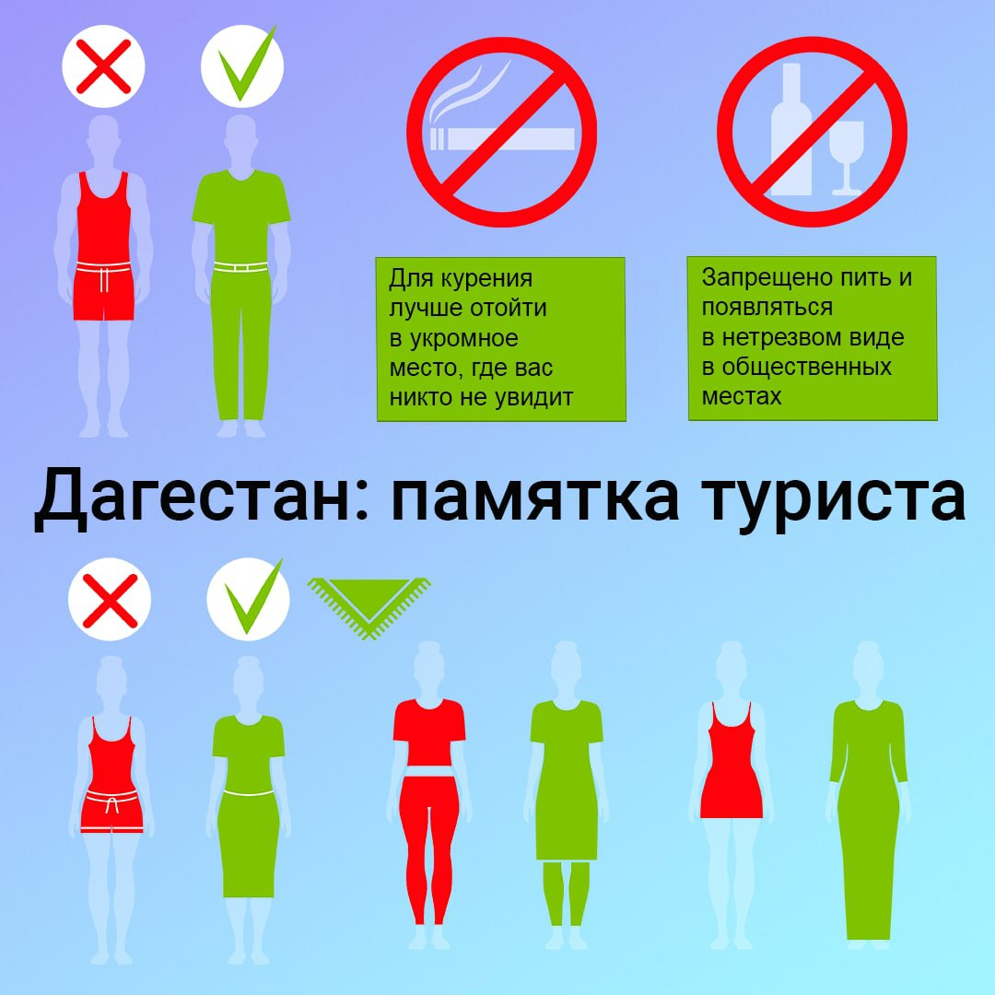
Уважаемые туристы, вы посещаете республику, где действуют преимущественно исламские принципы морали и соответствующие правила поведения, следует с уважением относиться к местному укладу жизни. На маршруте посещаются религиозные объекты. Возможно посмотреть Мечети снаружи. Для желающих войти внутрь потребуется соблюдение дресс-кода. Для женщин приоритеты в одежде: закрытые руки, ноги, покрытая голова. Мужчинам не рекомендуются шорты.

- Здесь не принято здороваться за руку с местными девушками (ограничьтесь словесными приветствиями).

- Парам не стоит активно проявлять чувства на публике.

- Перед входом в мечеть необходимо снять обувь. Её можно взять с собой в пакете или оставить на специально предусмотренных для этого полках.

- Неуместно надевать прозрачную, обтягивающую или слишком короткую/открытую одежду.

-В Республике Дагестан крайне не приветствуется курение и употребление алкоголя в общественных местах.

Если придерживаться этих рекомендаций, то местные жители будут встречать вас как родных, и вы в полной мере насладитесь кавказским гостеприимством!
Одежда в путешествии должна быть удобной. При посещении заповедных зон и горных массивов подойдет обувь на плоской и нескользкой подошве. Теплая одежда в горах не помешает в любое время года. Вне зависимости от прогноза погоды необходимо взять с собой одежду от дождя, зонт, солнцезащитные очки солнцезащитный крем, купальные принадлежности.
Рекомендуется иметь индивидуальные лекарственные препараты и базовый набор аптечки.
Порядок разрешения возникающих вопросов
В случае возникновения вопросов по проезду, размещению, отдыху, страхованию и т.д. необходимо своевременно обратиться к сопровождающему. Если Ваш вопрос остался без внимания свяжитесь с туроператором по многоканальному телефону 8 - (8332) 41-33-21, 49-03-23 и изложите суть проблемы. Если решение не найдено в разумные сроки, то необходимо зафиксировать причины разногласий письменно и обратиться в течение 20 дней со дня окончания действия договора о реализации туристского продукта к туроператору с претензией по адресу: г. Киров, ул. Свободы, 128 ТЦ «Зенит» 2 этаж с 10:00 до 18:00 часов кроме выходных. Туроператором претензия будет рассмотрена в течение 10 дней и предоставлен ответ.

Дата: «______»_______________________________ 20 г.

Подпись заказчика туристского продукта: ___________________ /________________________________________/

